Предмет: Појашњење – јавна набавка број 40/14, чији је предмет набавка канцеларијског, папирног и ПВЦ материјала

Захтев за појашњење :
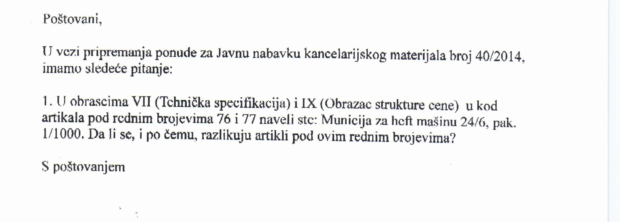

О д г о в о р

Приликом израде конкурсне документације дошло је до техничке грешке, због чега се врши измена конкурсне документације, у делу VII Техничка спецификација, у табели под редним бројем 77. на страни 42 од 66, и у делу IX Образац структуре цене, у табели под редним бројем 77, на страни 61 од 66 – мења се опис под ставком 77 и гласи ,, 23/10, пак. 1/1000”.
Истовремено вас обавештавамо да се продужава рок за подношење понуда у предметном поступку јавне набавке. Благовременим ће се сматрати све понуде које стигну на адресу: Управа царина, Булевар Зорана Ђинђића број 155-а, Нови Београд, најкасније до дана 01.09.2014. године, до 12:00 часова. Отварање понуда одржаће се дана 01.09.2014. године у 12:30 часова.
Наручилац ће прихватити, као валидне, све тражене доказе из члана 75. Закона о јавним набавкама као и средство финансијског обезбеђења, у односу на датум првобитног отварања понуда, односно на дан 29.08.2014. године.

76* | Муниција за хефт машину | 24/6, пак. 1/1000 | пак | 1.000
77* | Муниција за хефт машину | 23/10, пак. 1/1000 | пак | 500
78* | Спајалице | 28мм, пак 1/100 | пак | 1.000
79* | Спајалице | 50мм, пак 1/100 | пак | 1.000
80 | Лењир | Широки провидан 30 цм | ком | 50
81 | Маказе | За папир, мин 17 цм дужина сечива | ком | 100
82 | Гумица за графитну оловку MAPED или одговарајуће |  | ком | 300
83 | Бушач аката /зумба/ KANEX или одговарајуће | За 20 и више листова са универзалним граничником | ком | 100
84 | Бушач аката /зумба/ KANEX или одговарајуће | За 50 и више листова са универзалним граничником | ком | 80
85 | Печат датумар |  | ком | 50
86 | Јастуче за печате | Мин. димензија  7 х 10 цм | ком | 50
87 | Јастуче за печате | За печате пречника  30 мм | ком | 150
88 | Јастуче за печате | За печате пречника  40 мм | ком | 100
89 | Механизам за печате | Аутоматски Р30 | ком | 20
90 | Механизам за печате | Аутоматски Р40 | ком | 20
91 | Мастило за печате | Бочица са мин 20 мл или гр, плава боја | ком | 600
92 | Канап за пакете танки 500 гр | Кудељни 2,5/2 500 gr. | ком | 150
93 | Флопи диск А квалитет VERBATIM или одговарајуће | 1,44 MB | ком | 100
94* | CD-R за PC/700MB, са кутијом А квалитет VERBATIM или одговарајуће | 52х/ слим; површина диска; extra protection | ком | 1.200
95* | DVD-R/ 4,7 Gb, са кутијом А квалитет VERBATIM или одговарајуће | 16х/ слим; површина диска; matt silver | ком | 1.200
96 | Подлога за PC миша од гуме упакована у заштитну фолију |  | ком | 400
97 | Средство за чишћење екрана / TFT монитора | 250 мл,безалкохолна формула, антистатик | ком | 300
98 | Сунђер са магнетом за магнетну таблу |  | ком | 100

74 | Хефт машина са полугом, метална, капацитет мин 100 листова, муниција 23/10 KANGARO или одговарајуће | Стона, метална капацитет 100 листова | ком | 50
75 | Расхефтивач |  | ком | 50
76 | Муниција за хефт машину | 24/6, пак. 1/1000 | пак | 1.000
77 | Муниција за хефт машину | 23/10, пак. 1/1000 | пак | 500
78 | Спајалице | 28мм, пак 1/100 | пак | 1.000
79 | Спајалице | 50мм, пак 1/100 | пак | 1.000
80 | Лењир | Широки провидан 30 цм | ком | 50
81 | Маказе | За папир, мин 17 цм дужина сечива | ком | 100
82 | Гумица за графитну оловку MAPED или одговарајуће |  | ком | 300
83 | Бушач аката /зумба/ KANEX или одговарајуће | За 20 и више листова са универзалним граничником | ком | 100
84 | Бушач аката /зумба/ KANEX или одговарајуће | За 50 и више листова са универзалним граничником | ком | 80
85 | Печат датумар |  | ком | 50
86 | Јастуче за печате | Мин. димензија  7 х 10 цм | ком | 50
87 | Јастуче за печате | За печате пречника  30 мм | ком | 150
88 | Јастуче за печате | За печате пречника  40 мм | ком | 100
89 | Механизам за печате | Аутоматски Р30 | ком | 20
90 | Механизам за печате | Аутоматски Р40 | ком | 20
91 | Мастило за печате | Бочица са мин 20 мл или гр, плава боја | ком | 600
92 | Канап за пакете танки 500 гр | Кудељни 2,5/2 500 gr. | ком | 150
93 | Флопи диск А квалитет VERBATIM или одговарајуће | 1,44 MB | ком | 100

